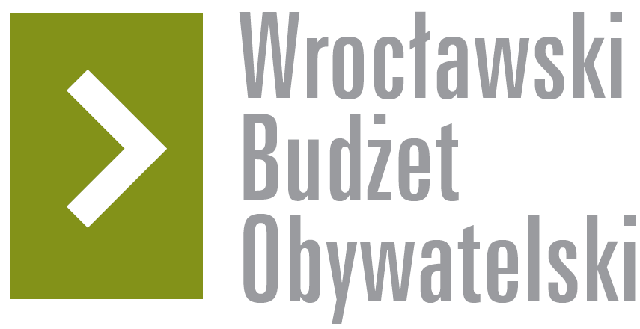

# Formularz poprawkowy projektów

# Wrocławskiego Budżetu Obywatelskiego 2018

1. Informacje o projekcie

1. Numer projektu:

130

1. Nazwa projektu: (wypełnić tylko w wypadku zmiany/doprecyzowania nazwy projektu)

# Kino Lwów - wspólna przestrzeń

1. Lokalizacja projektu: (wypełnić tylko w wypadku zmiany lokalizacji projektu)

- adres:

Hallera 15 we Wrocławiu

- numer geodezyjny działki (na podstawie [www.geoportal.wroclaw.pl](http://www.geoportal.wroclaw.pl)):

**2. Ustosunkowanie się do wyników weryfikacji lub opis zmian**

(Lider może potwierdzić to, co otrzymał w wynikach weryfikacji lub zaproponować zmiany. Do dnia 24 sierpnia 2018 r. zostaną one zweryfikowane przez jednostki merytoryczne Urzędu Miejskiego. O wyniku weryfikacji lider zostanie powiadomiony w formie informacji o konsultacjach/głosowaniu nad projektami do WBO2018 opublikowanej w Biuletynie Informacji Publicznej.)

Negatywna weryfikacja wniosku jest sprzeczna z regulaminem WBO który, w punkcie 4 stanowi „Projekty powinny dotyczyć mienia gminnego, chyba że Gmina Wrocław posiada uzgodnienia lub wiedzę odnośnie możliwości ich uzyskania, warunkujące możliwość zainwestowania pieniędzy miejskich w mienie nienależące do Gminy.”

Z wiedzy lidera wynika, że urząd marszałkowski jest chętny do współpracy i nieodpłatnego udostępnienia ogrodów mieszkańcom by ci po realizacji projektu mogli odpoczywać w ogrodach dawnego kina.

Nie jest prawdą również informacja dotycząca opracowania MPZP dla tego miejsca gdyż już w styczniu został on uchwalony głosami radnych rady miejskiej, natomiast przedstawiony projekt jest jak najbardziej zgodny z wytycznymi MPZP.

Dlatego mając na uwadze powyższe, proszę o pozytywną weryfikację wniosku i oddania możliwości decydowania okolicznym mieszkańcom.

**3. Uwagi**